该文章由微信公众号文章搜索助手导出，点我免费下载
如何穿衣服才能显瘦瘦瘦瘦瘦瘦瘦瘦瘦瘦瘦瘦瘦瘦瘦瘦？
原创 洪洪 洪胖胖

2018-03-28


我叫星晨，
身高165，
体重155，
身材嘛，就是胖成一个大圆桶。

你们以为胖女生就没人追吗？
开什么玩笑。
我可是有男朋友的人！
。
。
。

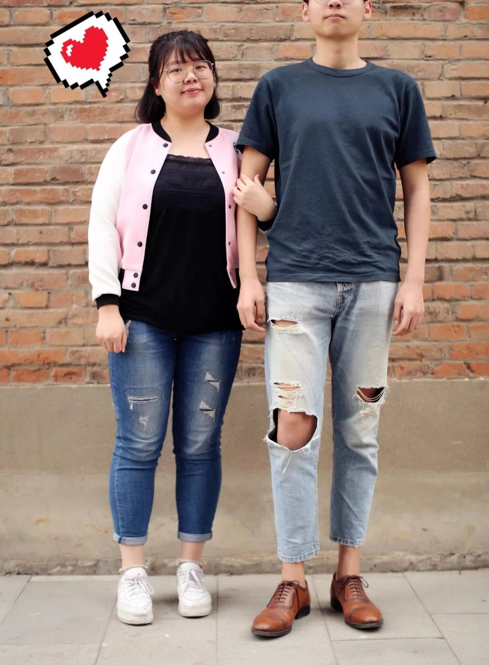

嗯，好吧。
其实是……有过男朋友的人。
因为我男朋友劈腿了一个妖艳贱货，
虽然不想承认，
但是她确实又瘦又美，
腰只有我的大腿粗
。
。
。

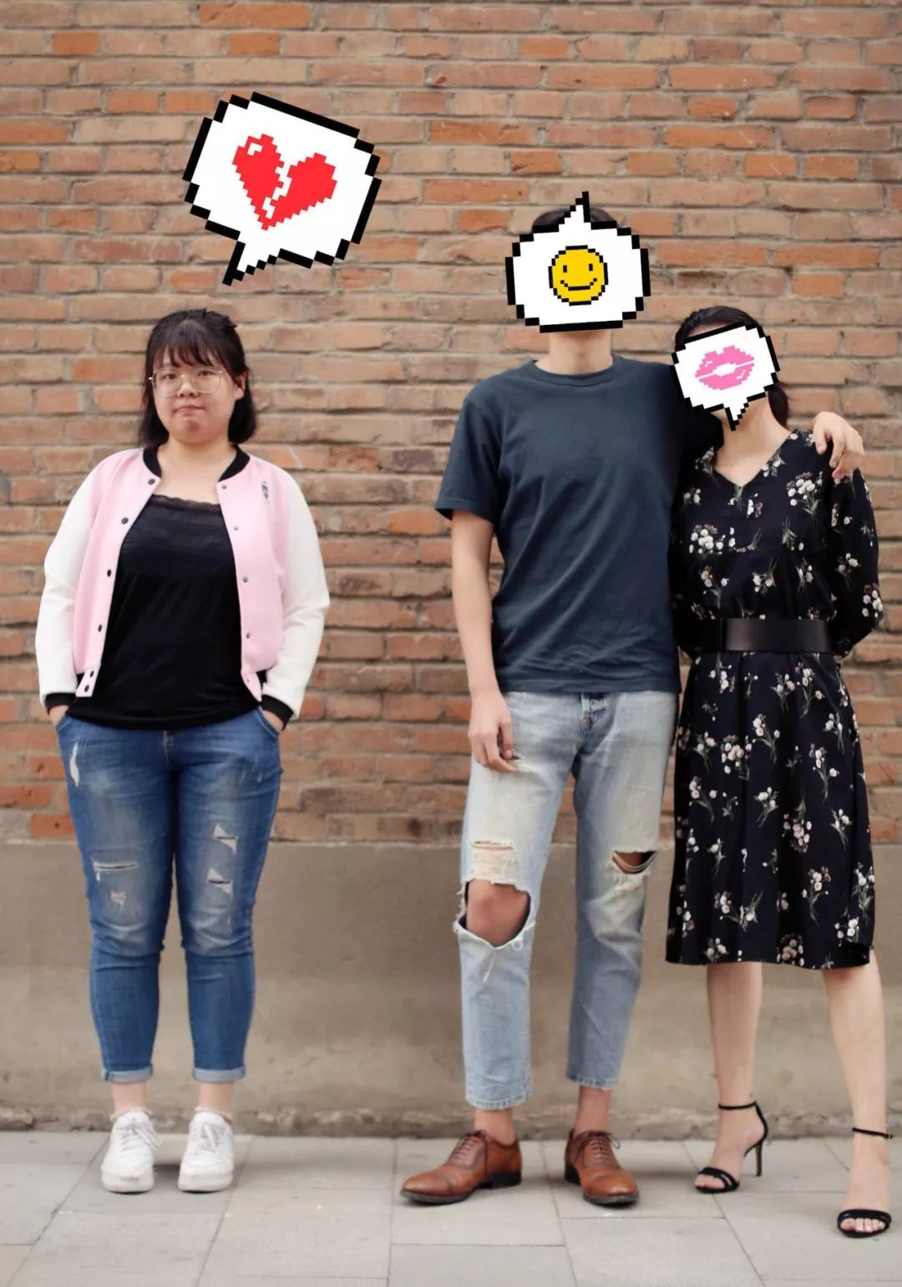

在一起的时候，
他说：我喜欢胖胖的你。
但劈腿之后，
他说：
。
。
。

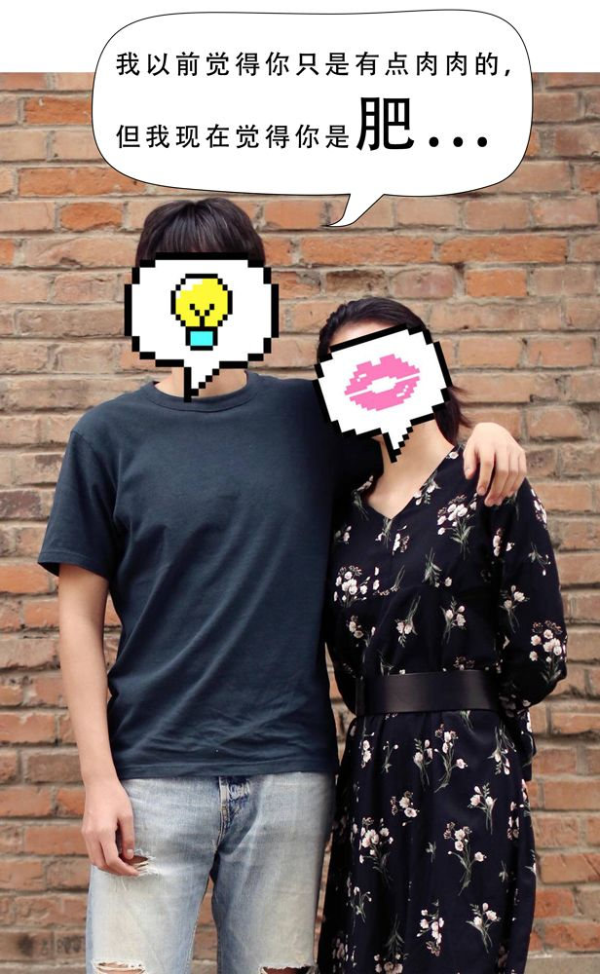

分手那天，
我指着他的鼻子骂：
。
。
。
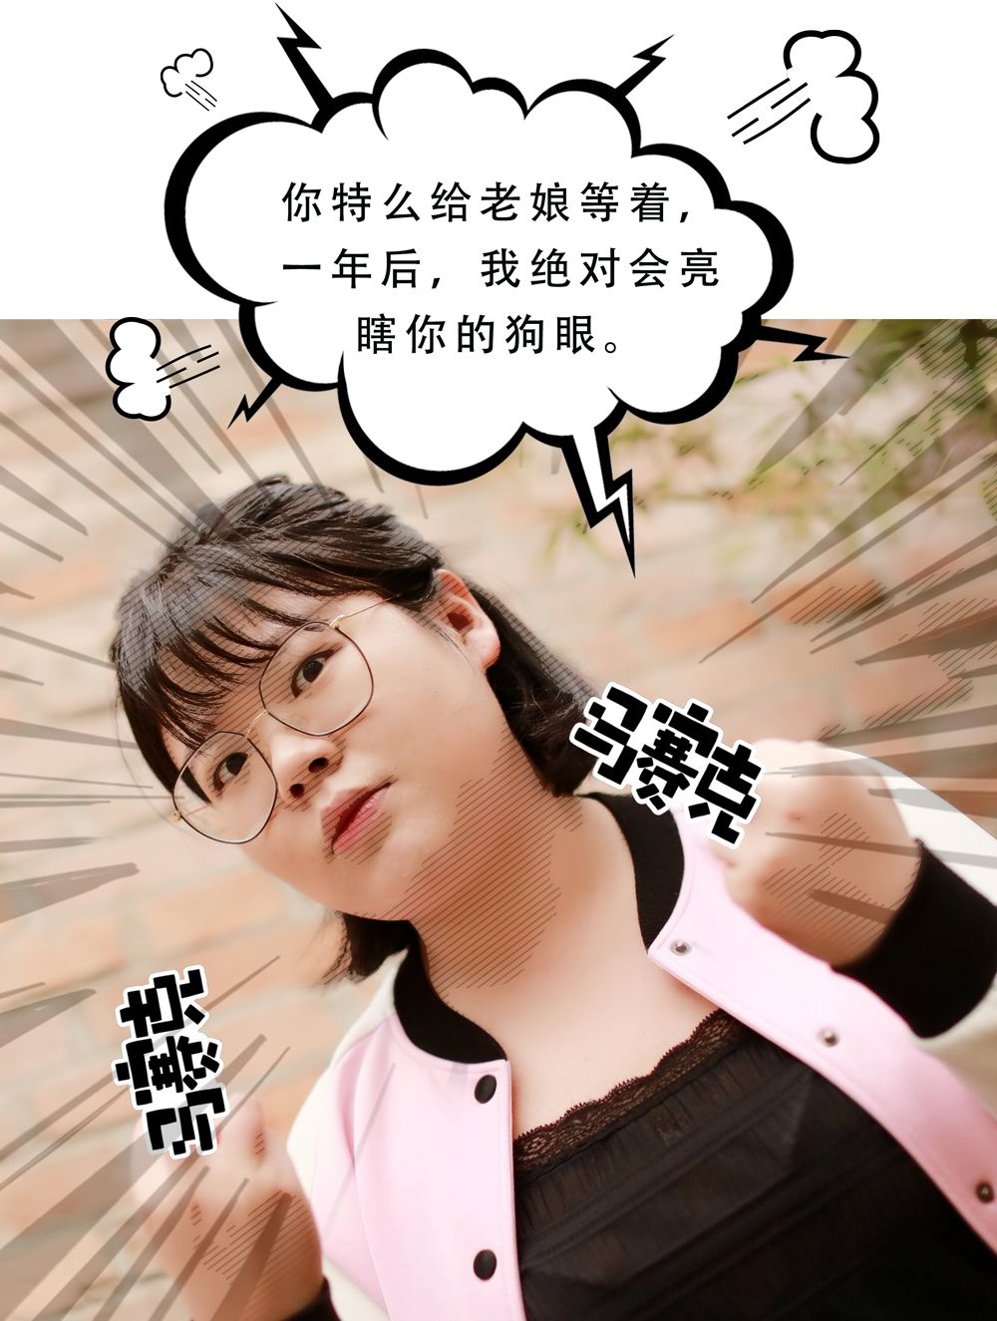

从那天之后，
我开始努力减肥
。
。
。

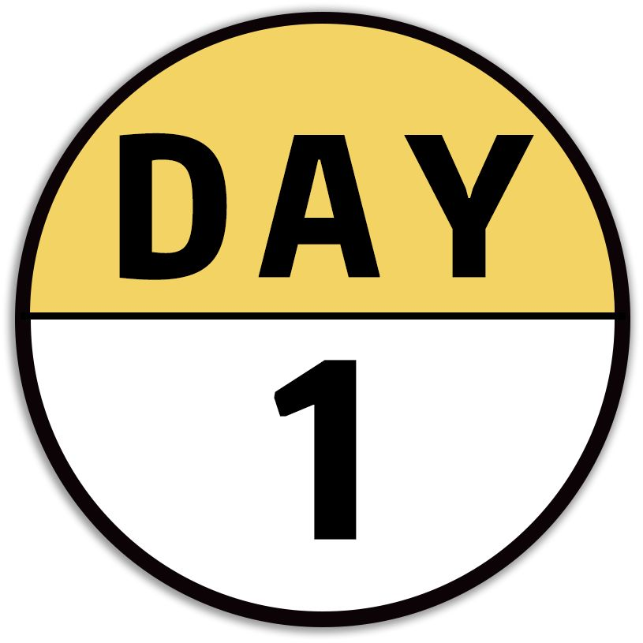

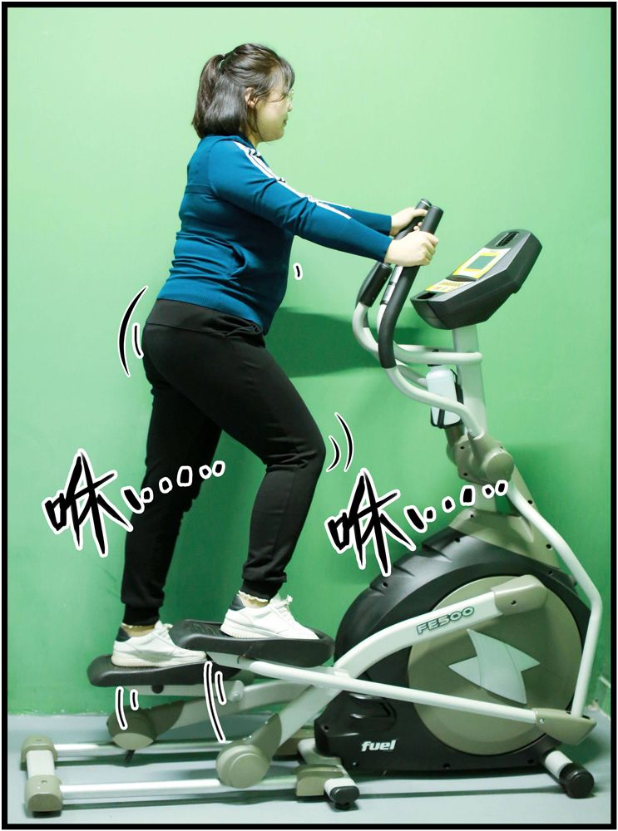
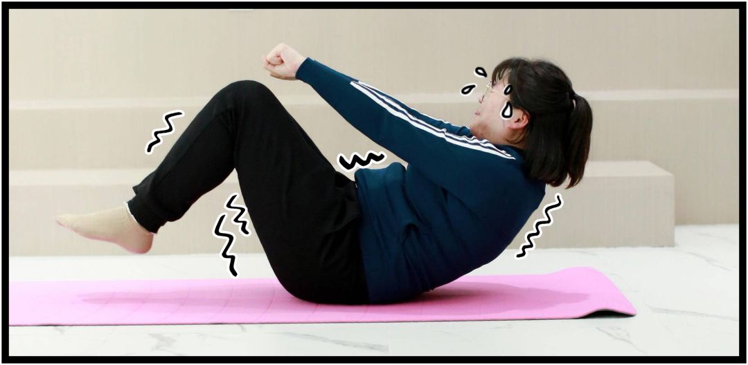

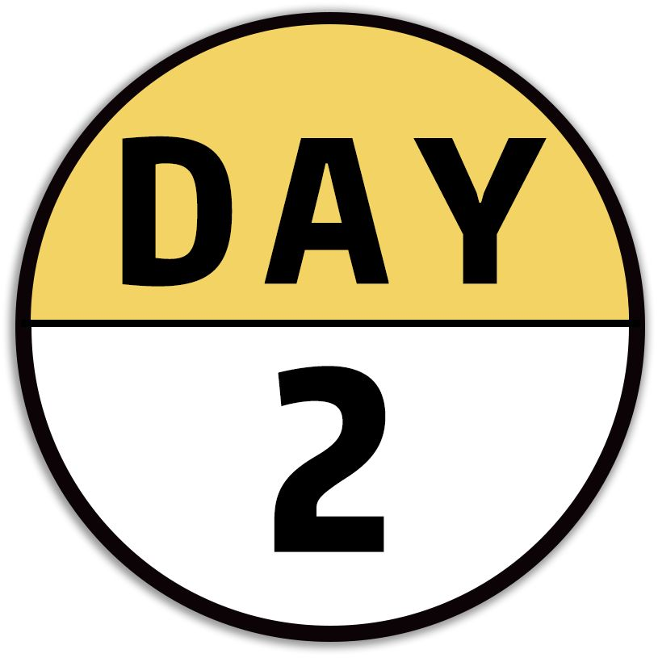

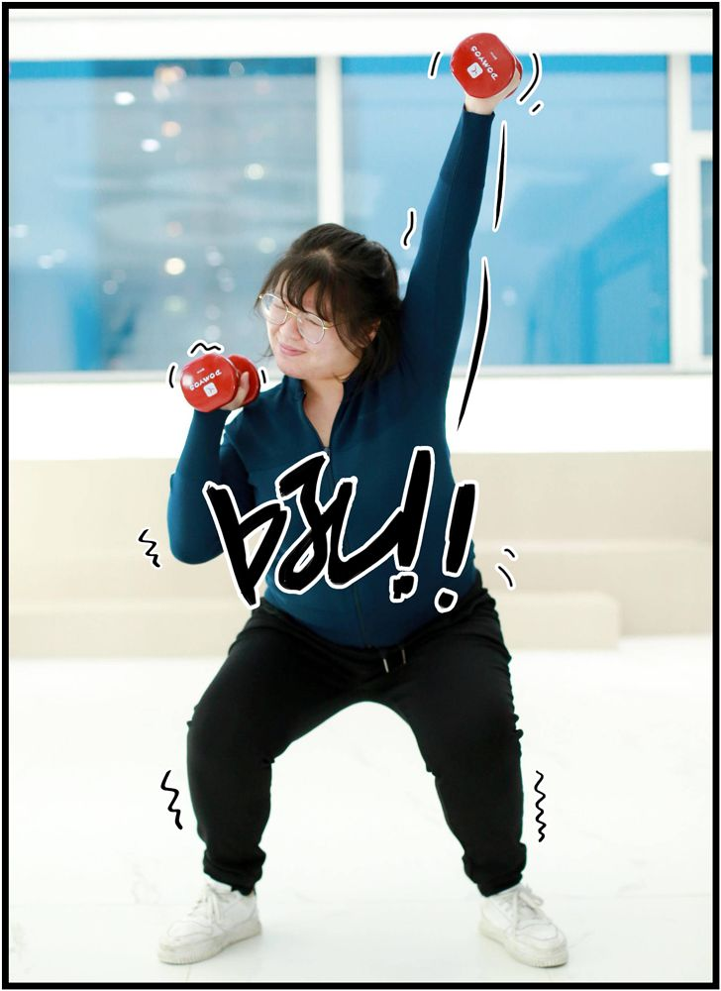
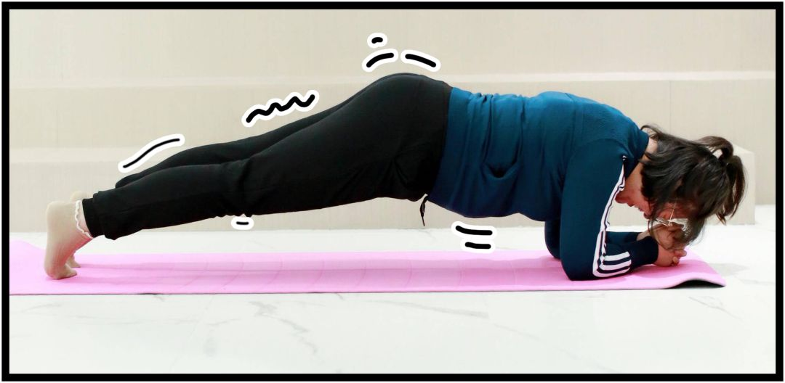

。
。
。
终于！！！
1年后，我变成了这样！！！
。
。
。

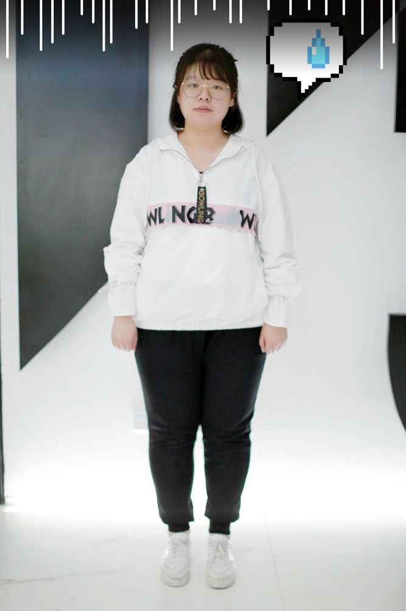

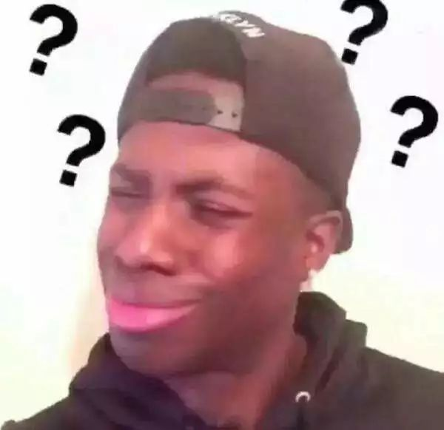

明明毫无变化啊？？？

是的，
因为1年前的减肥，
到了day 3，
我就放弃了……

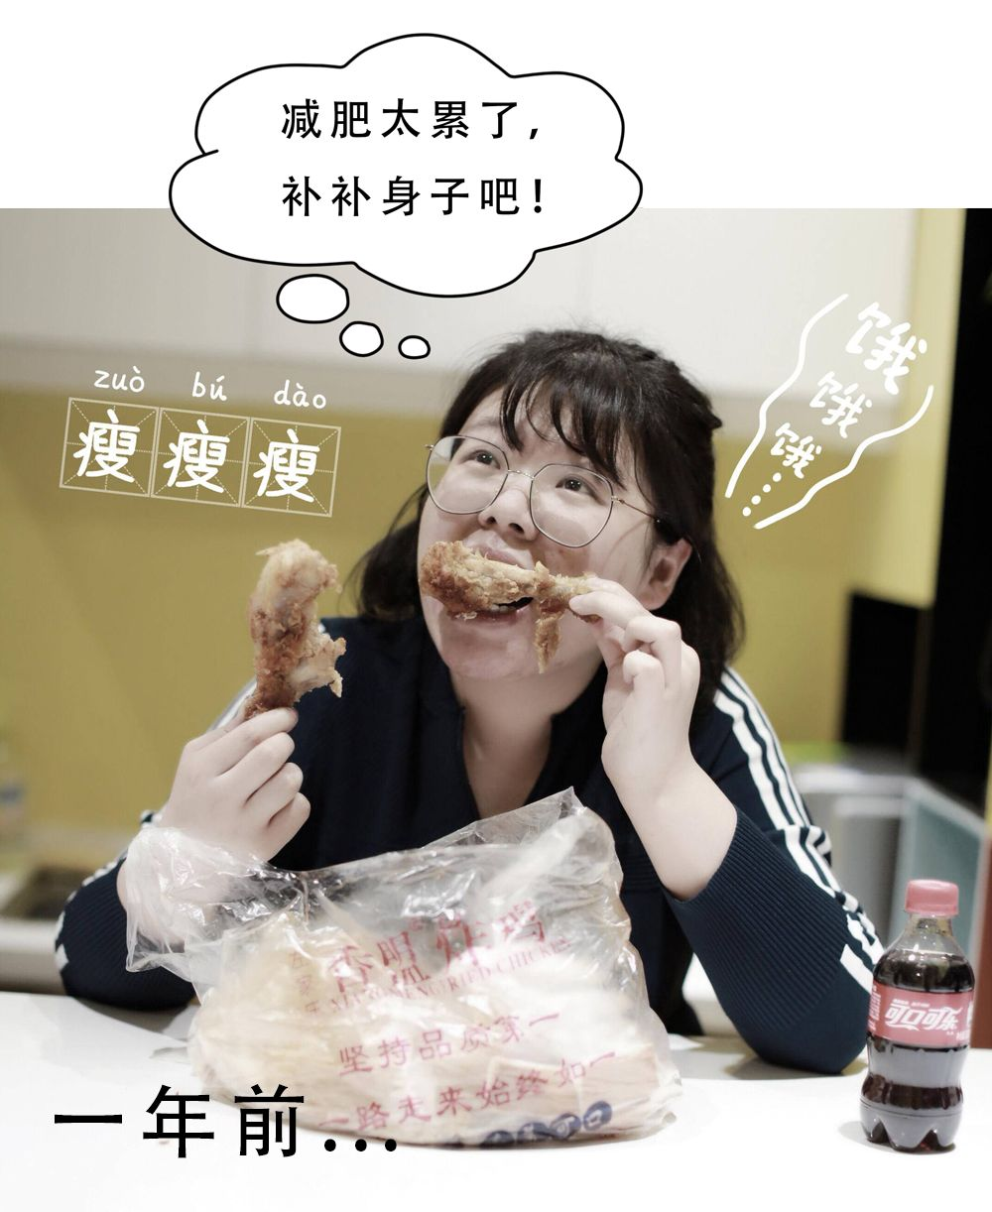

。
。
。
我就这样自暴自弃地让自己这样胖着，
直到前几天，我收到一条微信
。
。
。

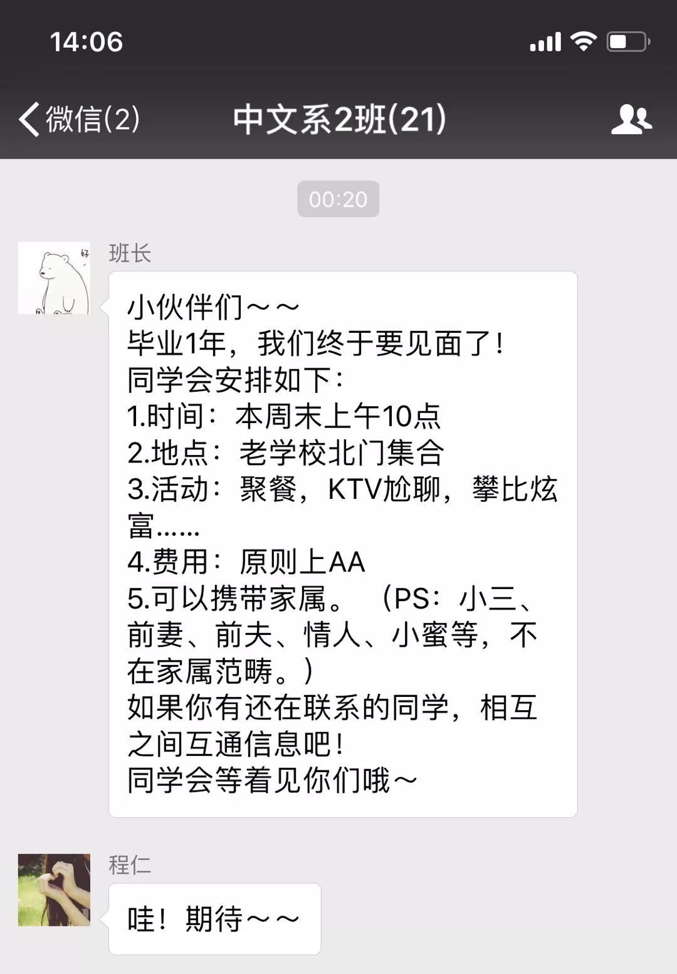
。
。
。

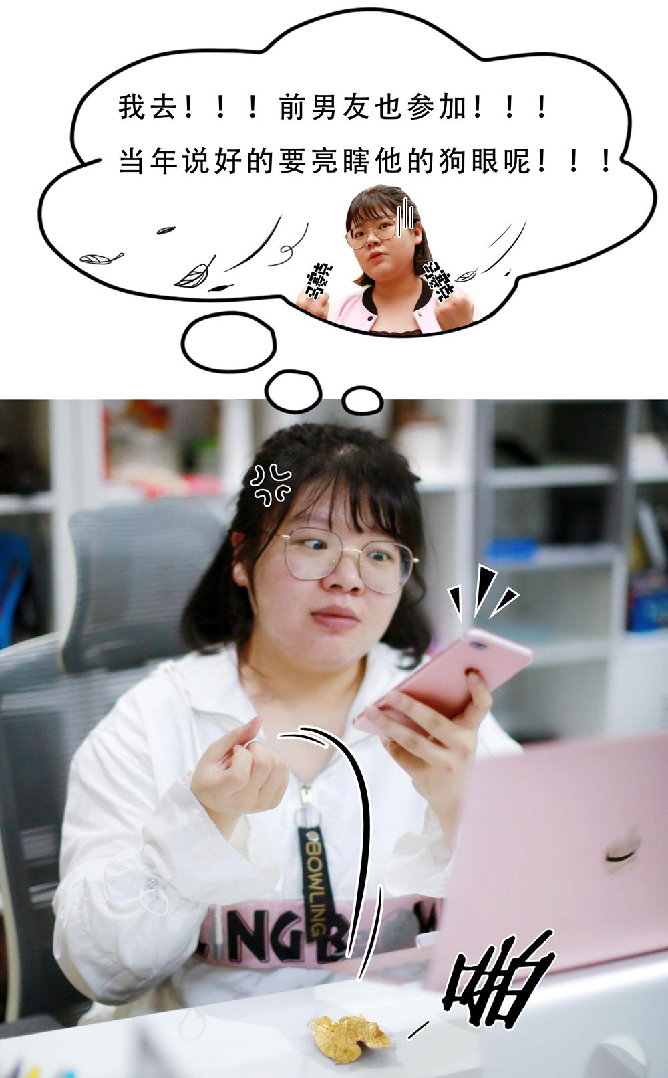





。
。
。

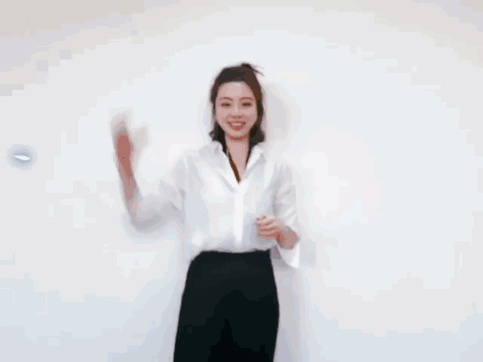

。
。
。


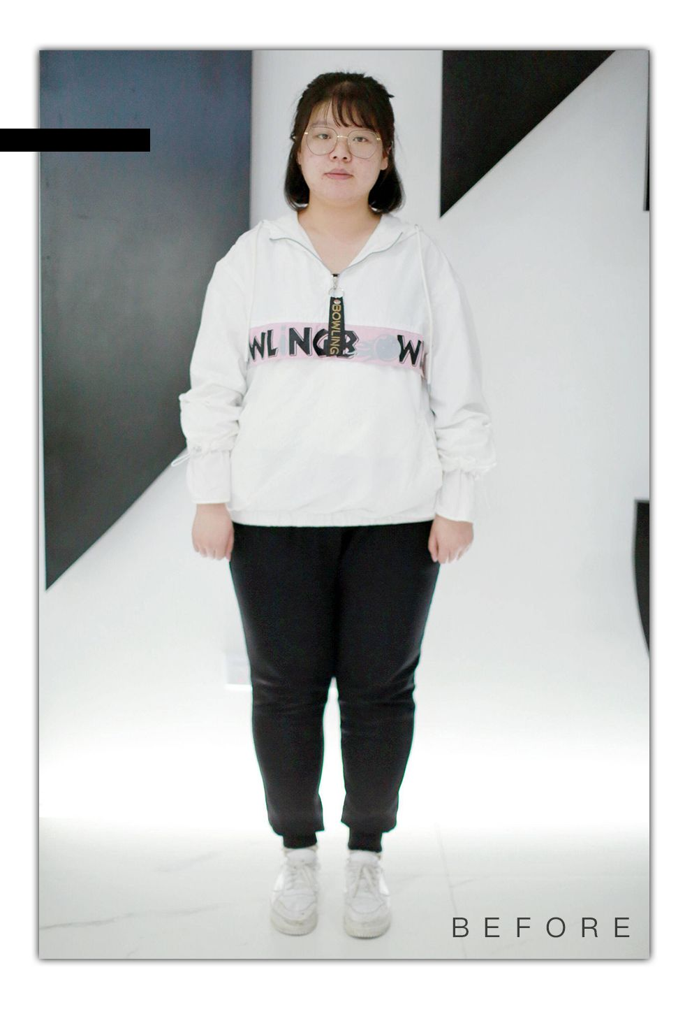

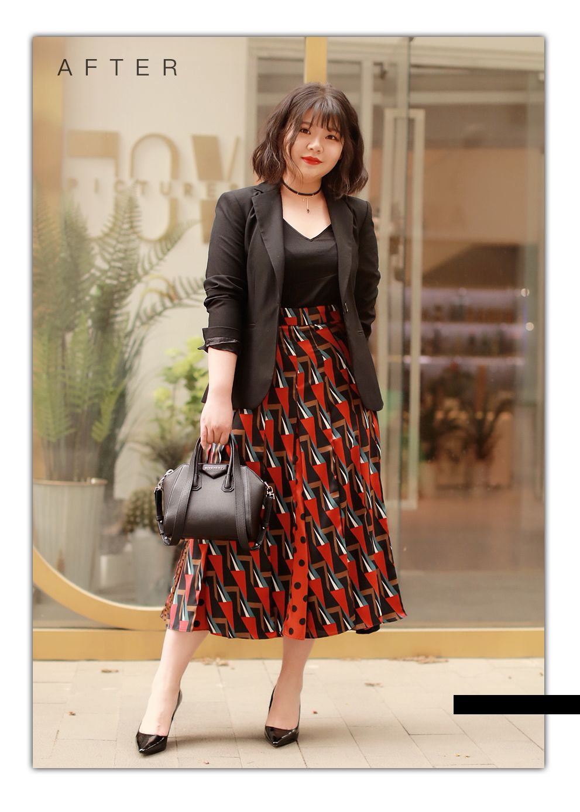
我真的惊呆了！
星辰之前的照片很像是每天只宅在家里，
一个人点满二十个人外卖量的邋遢女孩。
但是改造后，瞬间瘦了30斤，有腰有腿，
气质爆炸，笑容超级甜甜甜！
感觉她能让前男友后悔到痛哭流涕，
小三见到她都会冲上去跪着求衣服链接！

咳咳，已经有无数小伙伴问我：
怎么样穿衣服才能显瘦啊啊啊！
我总结了几个小要点，
快点来看看吧。

PS：
之前每次写改造，你们都会问我单品在哪买啊。
为了让大家方便，我写了商品货号。
声明声明，以下单品推荐不涉及广告哦。
嘻嘻，不要夸我太贴心！

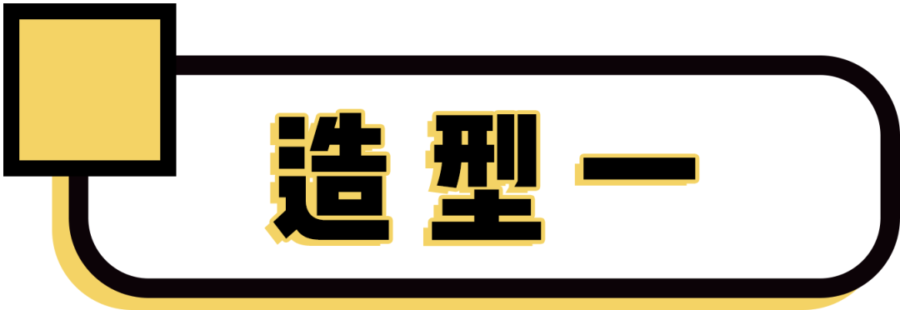

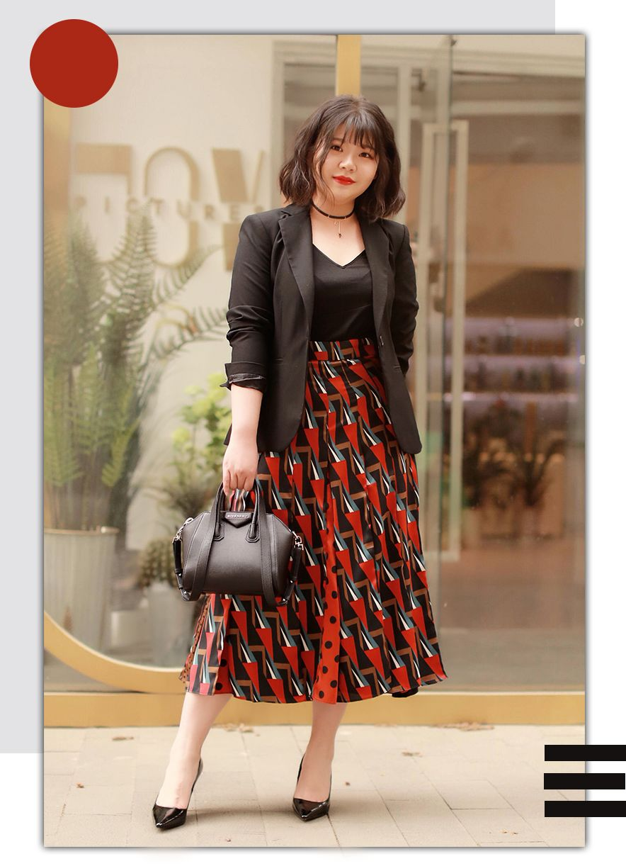
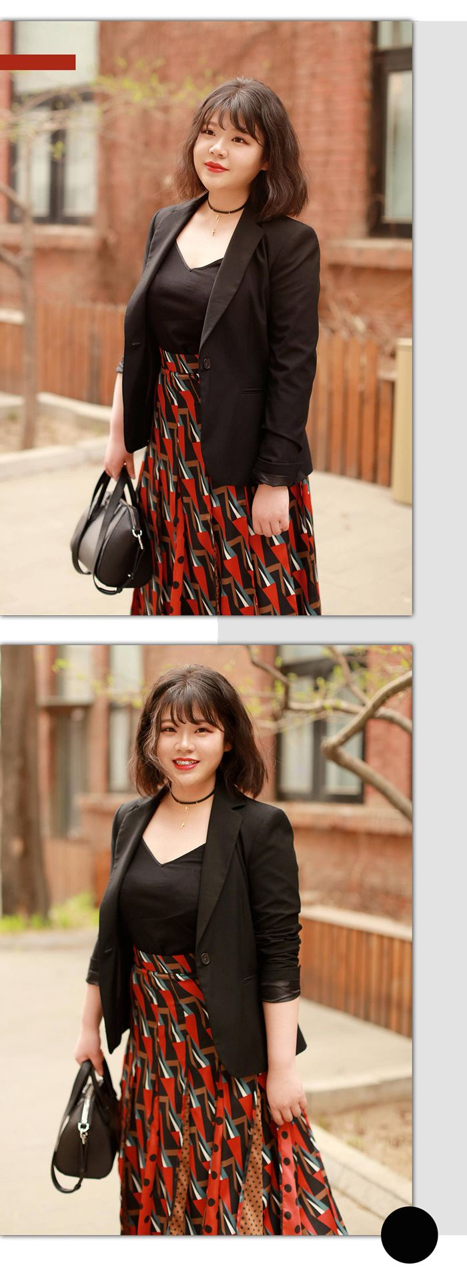

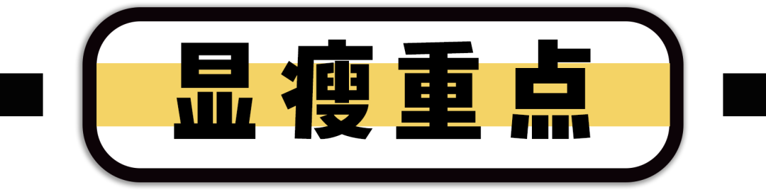

肩部一定要有线条。
胖胖的小伙伴，
肩膀都会圆圆的，
看起来背很厚，还会驼背。
尽量不要选择落肩的衣服，
会显得上半身更圆。

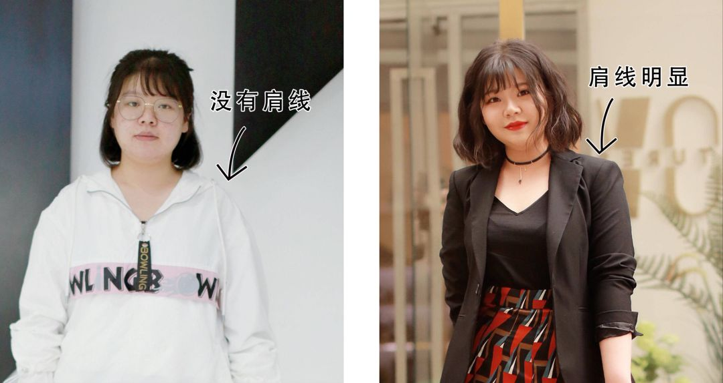

短外套的长度只能到胯的位置。
这种短外套很适合搭裙子，
但是长度一定不能过长！
刚好到跨的位置，可以完全遮住小肚腩，
又显得身材比例好。

裙子要选中长款的A字百褶裙。
胖胖的小伙伴都说自己腿很粗，
选A字裙就能完全把胖胖的下身全部挡住。
而百褶裙款文艺又高级，
春天还可以选轻盈的材质，
比如说雪纺或丝绸。
对了，裙子最好选择拉链款，
因为橡皮筋款会让肚子的肉分成两截。

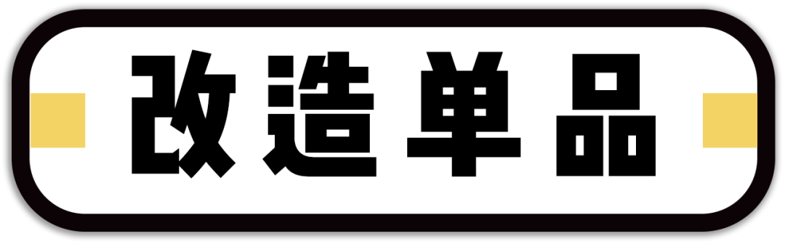

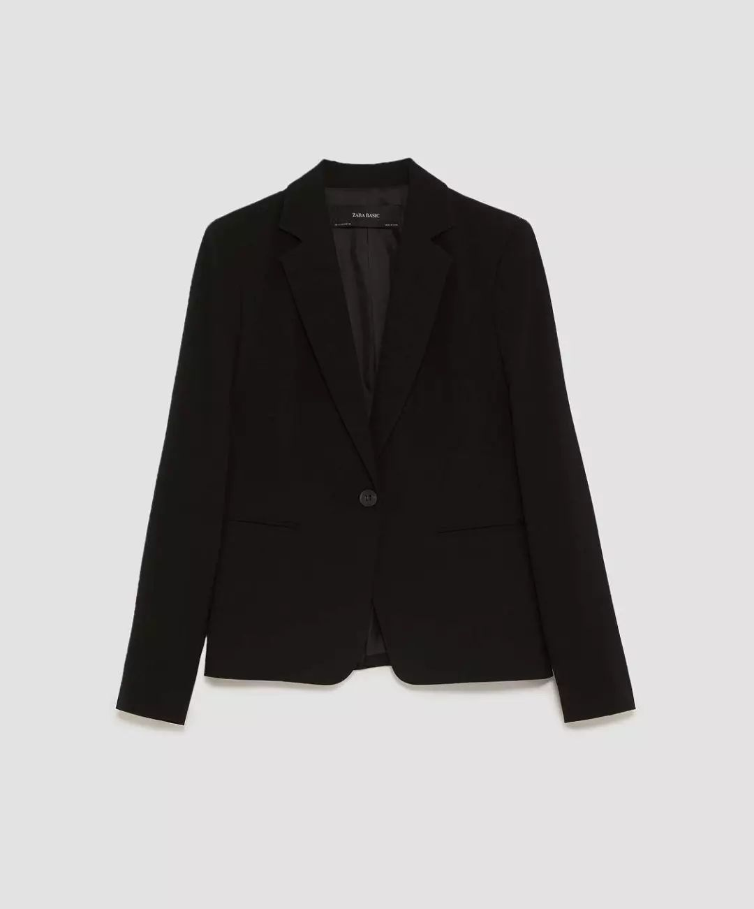
品牌：ZARA
价格：299
货号：2030335

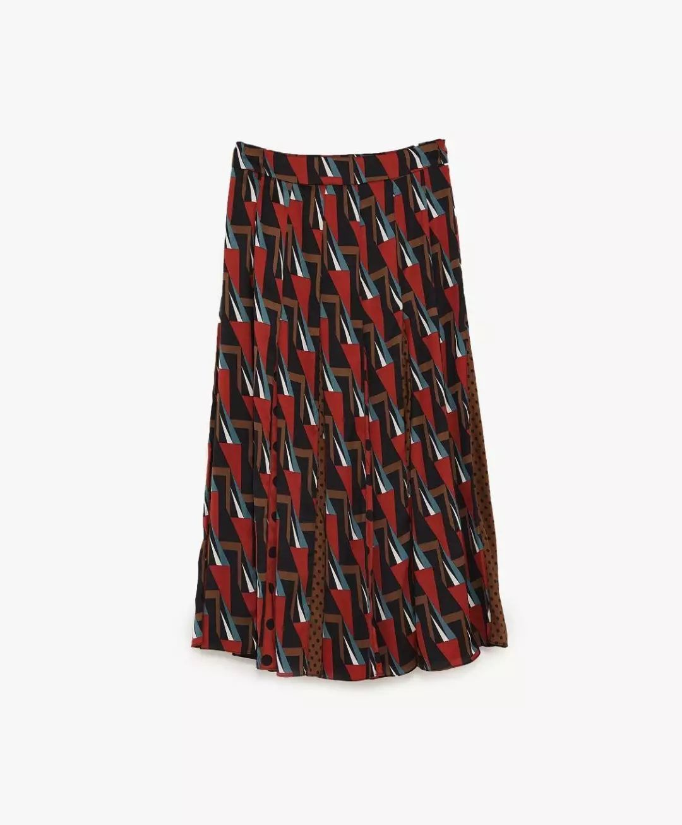
品牌：ZARA
价格：399
货号：2189661

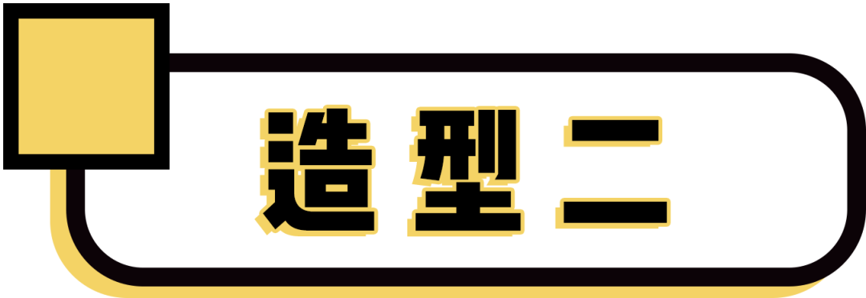
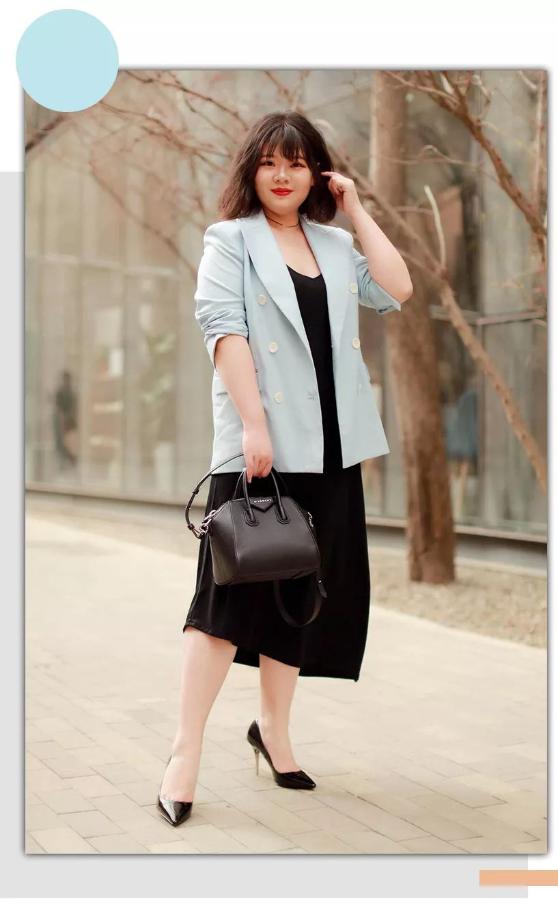
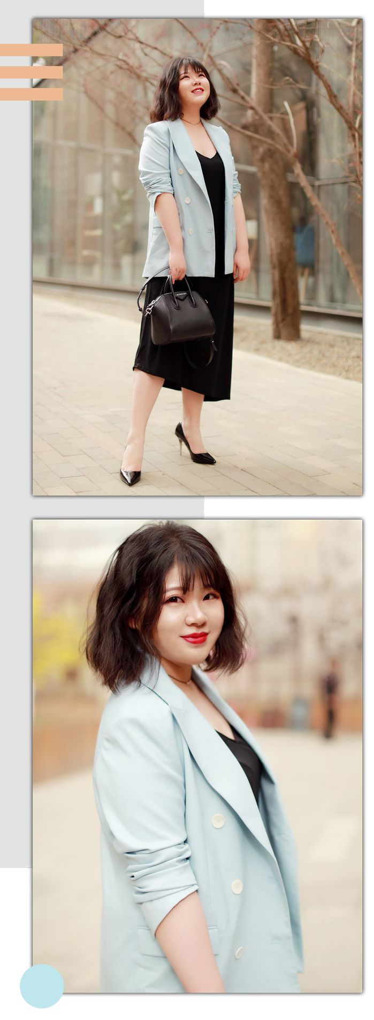

V领会让你的胸前不厚重。
胖胖的小伙伴们还有一个烦恼，
就是觉得自己虎背熊腰，
然后把上半身紧紧裹起来，
其实，完全不用怕露肉，
因为适当地露一点肉，
反而会更显瘦哦。
V领会让上半身看起来不那么臃肿，
而且还会显脸小呢。

不收腰的连衣长裙能把肉都藏起来。
胖子穿连衣裙，最可怕的是腰身很紧，
一眼看过去，全是肉啊！！！
而不收腰的连衣裙反而更显瘦，

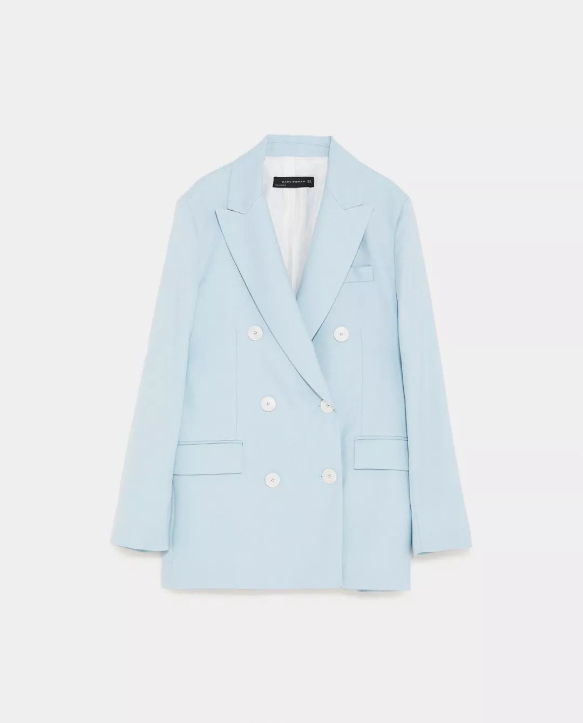
品牌：ZARA
价格：799
货号：2379682

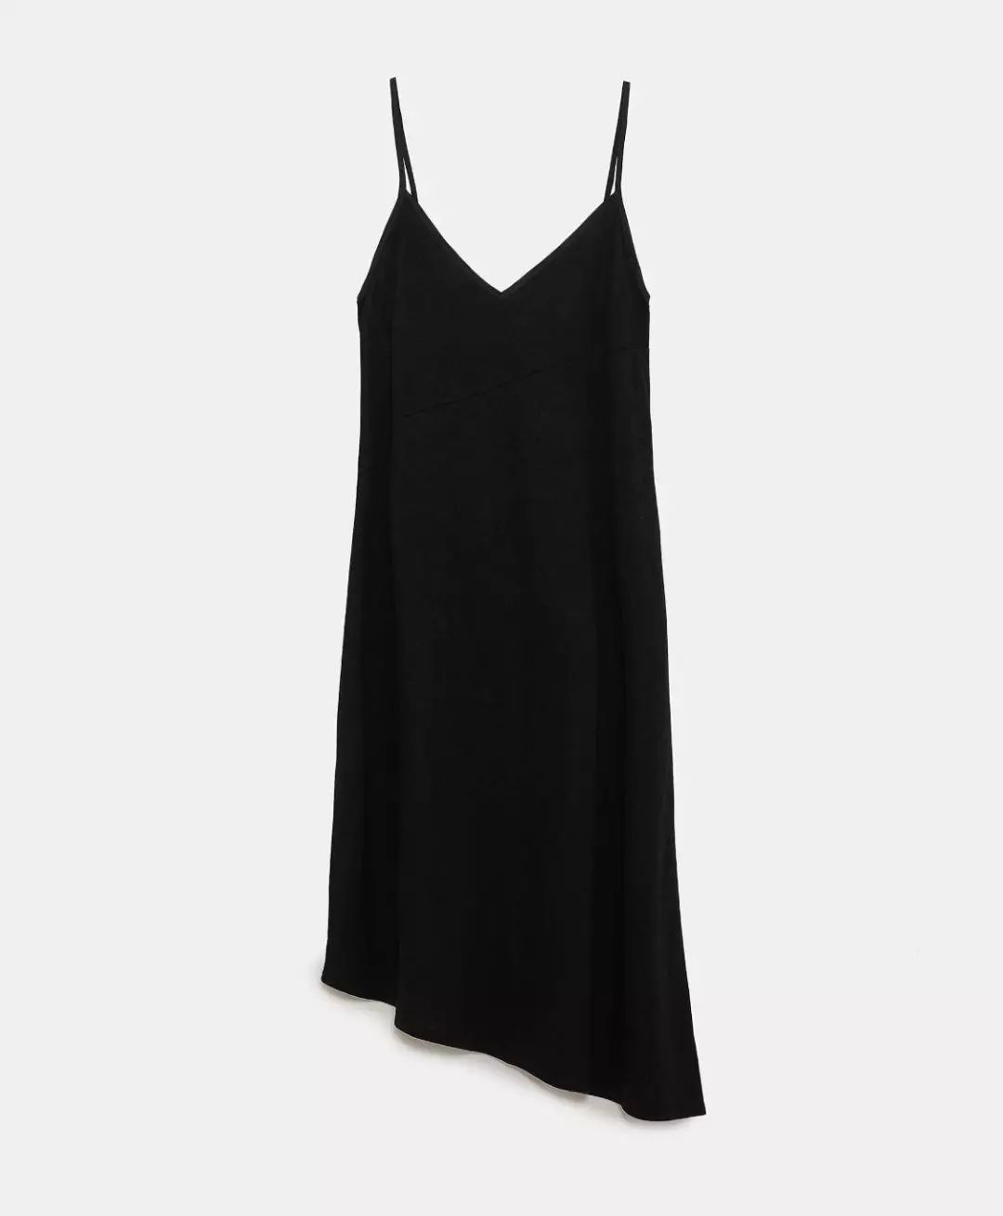
品牌：ZARA
价格：199
货号：7568043

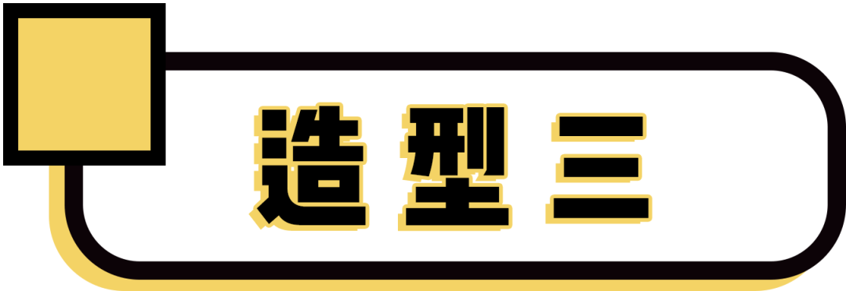

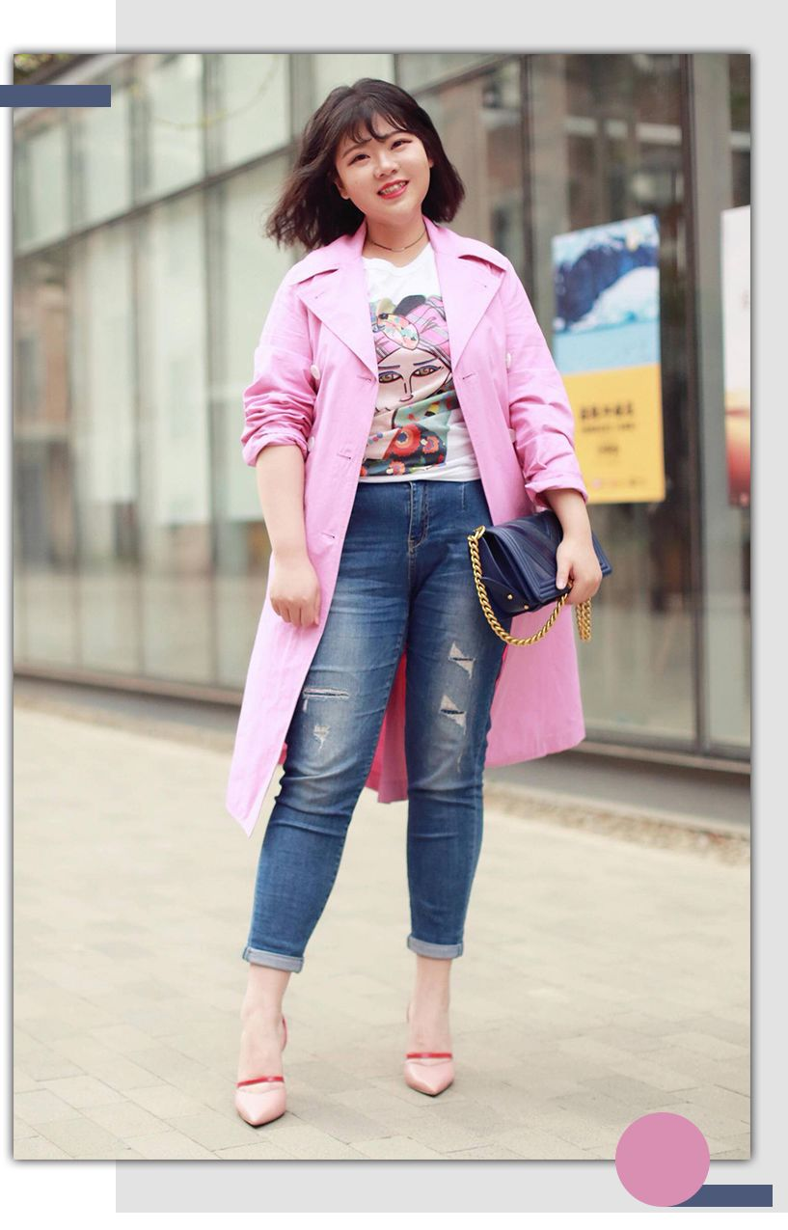
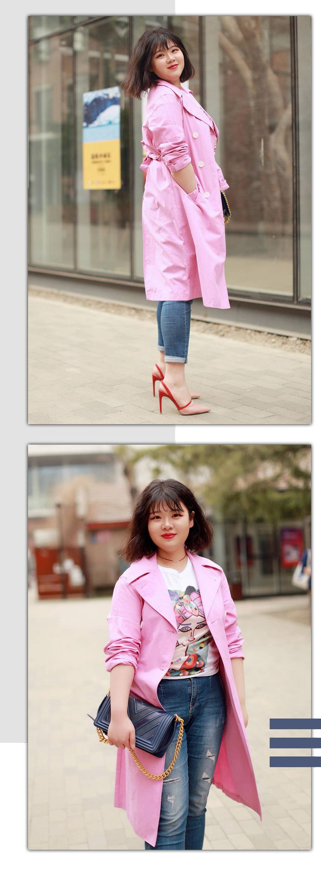
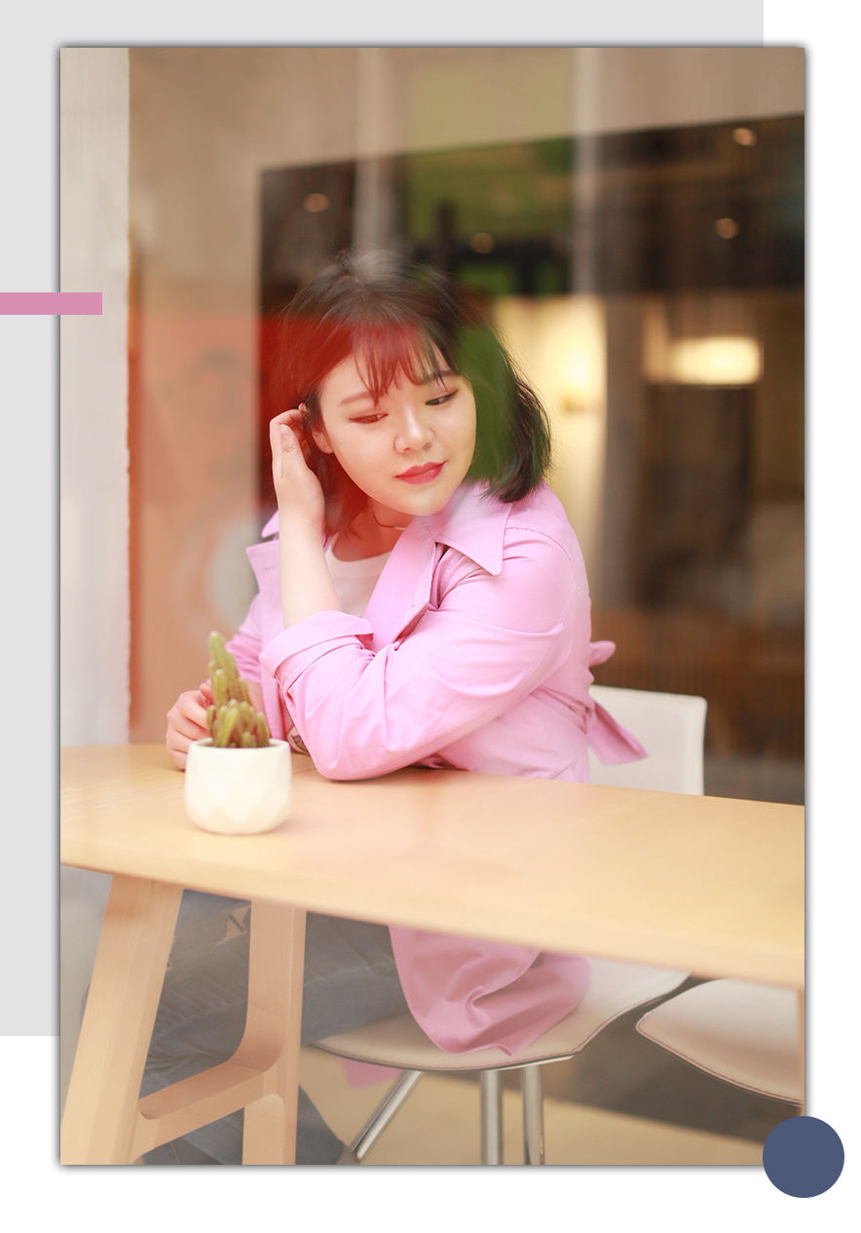

直筒牛仔裤最显瘦。
胖的烦恼就是不仅大腿粗，小腿也粗，
很难买到合适的裤子。
紧身裤穿不下，阔腿裤穿不上，
选一条合适的裤子真的好难啊啊啊！
其实，有一种裤型对胖子很友好，
那就是——
直！筒！裤！
因为它会让你的腿型看起来更细更直，
而不是像一个8字。

长款外套一定要收腰。
不管是长款的风衣，西装还是大衣，
都一定一定一定要记得收腰啊！
如果不收腰的话，
穿起来完全是一个圆柱体啊！

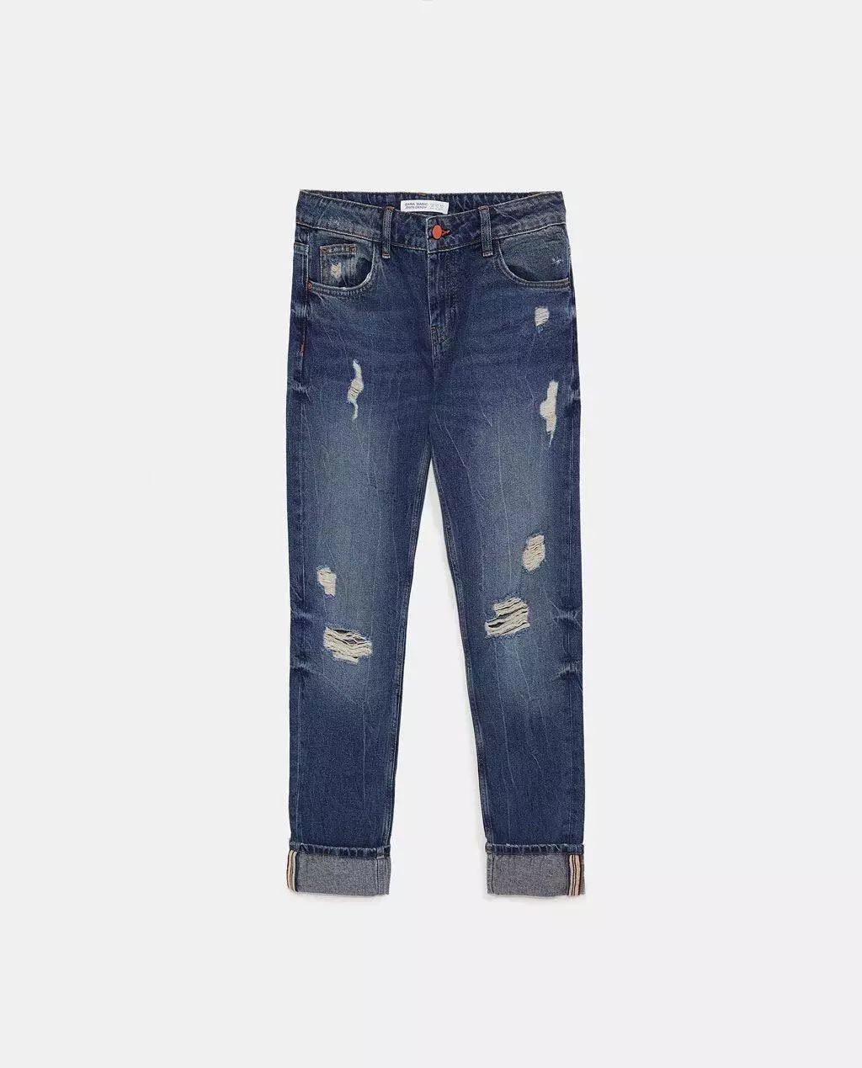
品牌：ZARA
价格：299
货号：06164079407

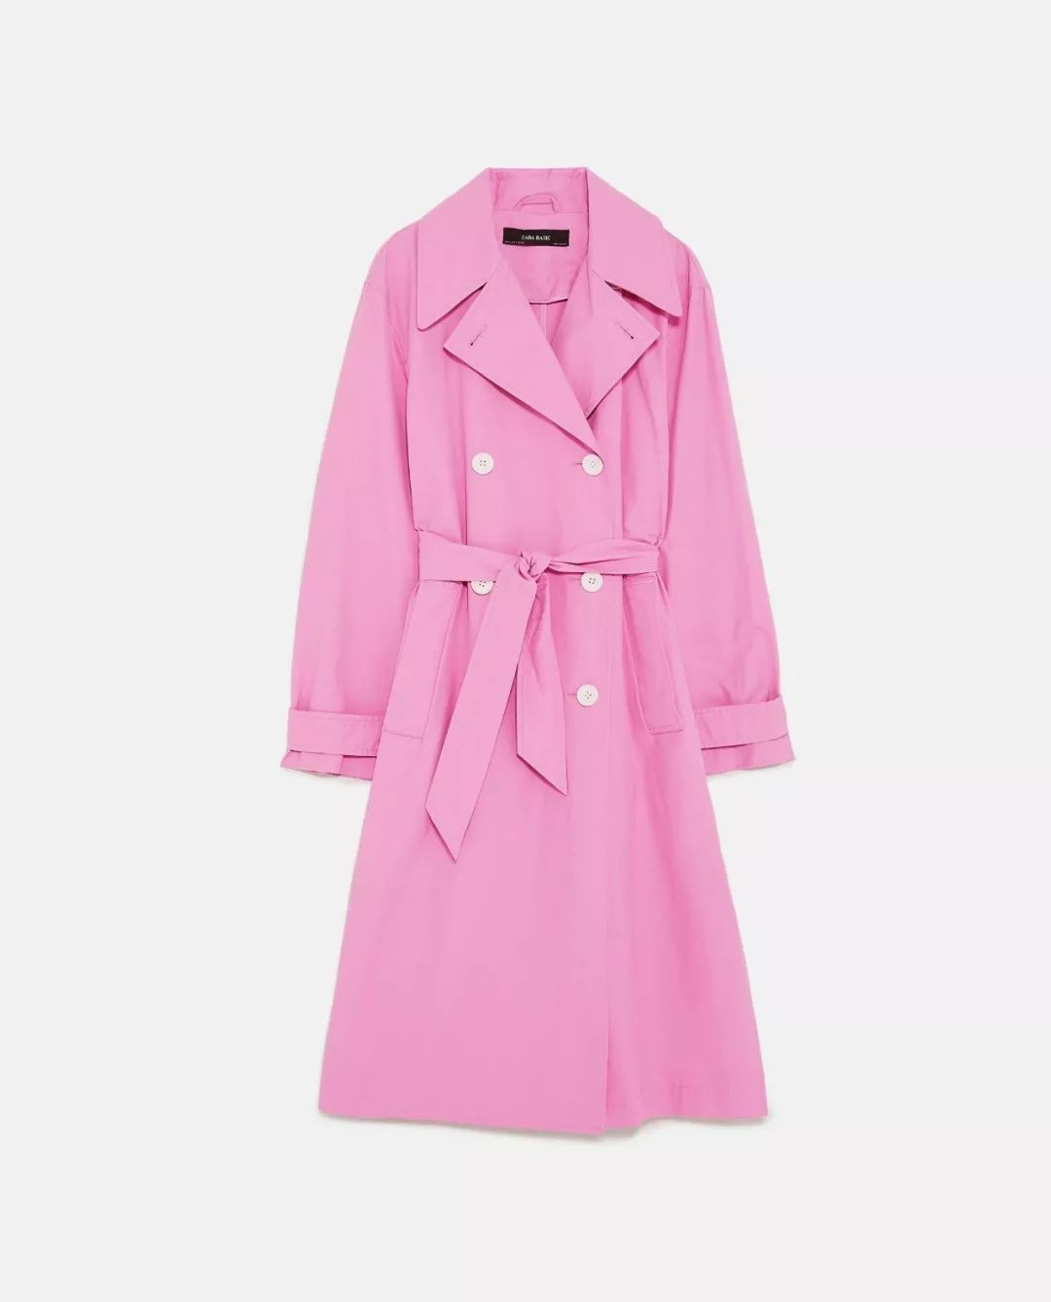
品牌：ZARA
价格：559
货号：8073038

当星晨化好妆，穿好衣服，
她站在镜子前，惊讶地看着眼前的自己：
“我擦，原来老娘也可以这样又瘦又美。”
我轻轻拍了她的肩膀，告诉她：
只要你愿意真的减掉20斤，
你会比现在美得多的。

我知道有好多小伙伴都想被改造，
能把你们都变得美美的，我真的很幸福。
但我不是魔法师，
没有办法把你身上的肉给变没了。
我能做的，
只是通过穿搭帮你把肉肉稍微遮起来，
让你看起来更有自信一些。

虽然听起来很残酷，
但是如果你真的想要从150斤变到100斤，
只能靠你自己愿意去做出改变。
其实你们现在看到的我，
是已经减掉了近30斤的我了。

所以，你永远要相信，
你可以成为更好的自己。
别在最美好的年纪，胖着度过！
在夏天到来前，
让我们一起努力真的瘦下来吧。
